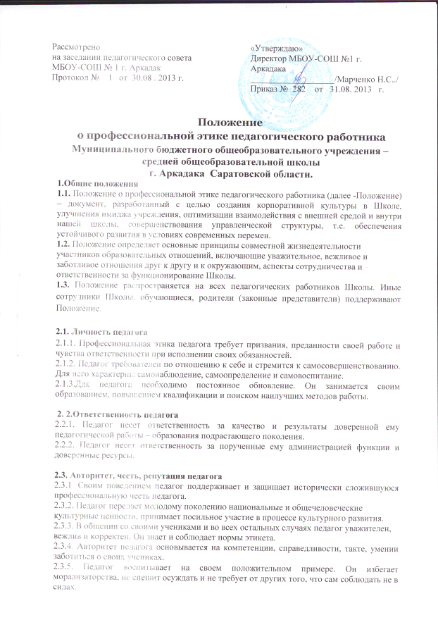

2.3.6. Педагог имеет право на неприкосновенность личной жизни, однако выбранный им образ жизни не должен наносить ущерб престижу профессии, извращать его отношения с учениками и коллегами или мешать исполнению профессиональных обязанностей.
2.3.7. Педагог дорожит своей репутацией.

2.4.Общение педагога с обучающимися
2.4.1. Педагог сам выбирает подходящий стиль общения с обучающимися, основанный на взаимном уважении.
2.4.2. В первую очередь, педагог должен быть требователен к себе. Требовательность педагога по отношению к обучающемуся позитивна. Педагог никогда не должен терять чувства меры и самообладания.
2.4.3. Педагог выбирает такие методы работы, которые поощряют в его учениках развитие положительных черт и взаимоотношений: самостоятельность, инициативность, ответственность, самоконтроль, самовоспитание, желание сотрудничать и помогать другим.
2.4.4. Педагог является беспристрастным, одинаково доброжелательным и благосклонным ко всем своим ученикам. Приняв необоснованно принижающие ученика оценочные решения, педагог должен постараться немедленно исправить свою ошибку.
2.4.5. При оценке достижений учеников в баллах педагог стремится к объективности и справедливости. Недопустимо тенденциозное занижение или завышение оценочных баллов для искусственного поддержания видимости успеваемости и исправление ошибок учащихся во время письменных работ и контрольных проверок.
2.4.6.Педагог соблюдает дискретность. Педагогу запрещается сообщать другим лицам доверенную лично ему учеником информацию, за исключением случаев, предусмотренных законодательством.
2.4.7.Педагог не злоупотребляет своим служебным положением. Он не может использовать своих учеников, требовать от них каких-либо услуг или одолжений.
2.4.8.Педагог не имеет права требовать от своего ученика вознаграждения за свою работу, в том числе и дополнительную.
2.4.9.Педагог терпимо относится к религиозным убеждениям и политическим взглядам своих воспитанников.

2. 5.Общение между педагогами
2.5.1. Взаимоотношения между педагогами основываются на принципах коллегиальности, партнерства и уважения.
2.5.2. Педагог как образец культурного человека всегда обязан приветствовать (здороваться) со своим коллегой, проявление иного поведения может рассматриваться как неуважение (пренебрежение) к коллеге. Пренебрежительное отношение недопустимо.
2.5.3. Педагоги избегают необоснованных и скандальных конфликтов во взаимоотношениях. В случае возникновения разногласий они стремятся к их конструктивному решению.
2.5.4. Педагоги Школы при возникших конфликтах не имеют права обсуждать рабочие моменты и переходить на личности с указанием должностных полномочий, обсуждать жизнь Школы за ее пределами, в том числе и в социальных сетях Интернет.
2.5.6. Вполне допустимо и даже приветствуется положительные отзывы, комментарии и местами даже реклама педагогов о Школе за пределами учебного заведении, а именно, выступая на научно-практических конференциях, научных заседаниях, мастер-классах, который педагог вправе проводить, участвовать за пределами Школы.
2.5.7. Критика, направленная на работу, решения, взгляды и поступки коллег или администрации, не должна унижать подвергаемое критике лицо. Она обязана быть обоснованной, конструктивной, тактичной, необидной, доброжелательной. Важнейшие проблемы и решения в педагогической жизни обсуждаются и принимаются в открытых педагогических дискуссиях.
2.5.8. Педагоги не прикрывают ошибки и проступки друг друга.
2.6.Взаимоотношения с администрацией.
2.6.1.Администрация Школы делает все возможное для полного раскрытия способностей и умений педагога как основного субъекта образовательной деятельности.
2.6.2.В Школе соблюдается культура общения, выражающаяся во взаимном уважении, доброжелательности и умении находить общий язык. Ответственность за поддержание такой атмосферы несет директор.
2.6.3. Администрация школы терпимо относится к разнообразию политических, религиозных, философских взглядов, вкусов и мнений, создает условия для обмена взглядами, возможности договориться и найти общий язык. Различные статусы педагогов, квалификационные категории и обязанности не должны препятствовать равноправному выражению всеми педагогами своего мнения и защите своих убеждений.
2.6.4. Администрация не может дискриминировать, игнорировать или преследовать педагогов за их убеждения или на основании личных симпатий или антипатий. Отношения администрации с каждым из педагогов основываются на принципе равноправия.
2.6.5. Администрация не может требовать или собирать информацию о личной жизни педагога, не связанную с выполнением им своих трудовых обязанностей.
2.6.6. Администрация не имеет права скрывать или тенденциозно извращать информацию, могущую повлиять на карьеру педагога и на качество его труда. Важные для педагогического сообщества решения принимаются в учреждении на основе принципов открытости и общего участия.
2.6.7. Интриги, непреодолимые конфликты, вредительство коллегам и раскол в педагогическом сообществе мешают Школе выполнять свои непосредственные функции.
2.6.8. Педагоги Школы уважительно относятся к администрации, соблюдают субординацию и при возникновении конфликта с администрацией пытаются его разрешить с соблюдением этических норм.

2.7. Отношения с родителями (законными представителями)
2.7.1.Консультация родителей по проблемам воспитания детей – важнейшая часть деятельности педагога. Он устраняет причины конфликтов на основе этических принципов.
2.7.2.Педагог не разглашает высказанное детьми мнение о своих родителях или опекунах или мнение родителей или опекунов о детях. Передавать такое мнение другой стороне можно лишь с согласия лица, довершившего педагогу упомянутое мнение.
2.7.3.Педагоги должны уважительно и доброжелательно общаться с родителями учеников; не имеют права побуждать родительские комитеты организовывать для педагогов угощения, поздравления и тому подобное.
2.7.4.Отношения педагогов с родителями не должны оказывать влияния на оценку личности и достижений детей.
2.7.5. На отношения педагогов с учениками и на их оценку не должна влиять поддержка, оказываемая их родителями или опекунами школе

2.8. Взаимоотношения с обществом
2.8.1. Педагог является не только учителем, тренером и воспитателем детей, но и общественным просветителем, хранителем культурных ценностей, порядочным образованным человеком.
2.8.2.Педагог старается внести свой вклад в корректное взаимодействие всех групп сообщества. Не только в частной, но и в общественной жизни педагог избегает распрей, конфликтов, ссор. Он более других готов предвидеть и решать проблемы, разногласия, знать способы их решения.
2.8.34.Педагог хорошо понимает и исполняет свой гражданский долг и социальную роль, избегает подчеркнутой исключительности, однако также не склонен и к тому, чтобы приспособленчески опуститься до какого-либо окружения и слиться с ним.

2.9. Академическая свобода и свобода слова
2.9.1. Педагог имеет право пользоваться различными источниками информации.
2.9.2. При отборе и передаче информации ученикам педагог соблюдает принципы объективности, пригодности и пристойности. Тенденциозное извращение информации или изменение ее авторства недопустимо.
2.9.3. Педагог имеет право открыто (в письменной или в устной форме) высказывать свое мнение о школьной, региональной или государственной политике в сфере просвещения, а также о действиях участников образовательного процесса, однако его утверждения не могут быть тенденциозно неточными, злонамеренными и оскорбительными.
2.9.4.Педагог не имеет права обнародовать конфиденциальную служебную информацию.

2.10.Использование ресурсов
Педагоги и административные работники должны бережно и обоснованно расходовать материальные и другие ресурсы. Они не имеют права использовать имущество Школы (помещения, мебель, телефон, телефакс, компьютер, копировальную технику, другое оборудование, почтовые услуги, транспортные средства, инструменты и материалы), а также свое рабочее время для личных нужд.

2.11. Личные интересы и самоотвод
2.11.1. Педагог и руководитель Школы объективен и бескорыстен. Его служебные решения не подчиняются собственным интересам, а также личным интересам членов семьи, родственников и друзей.
2.11.2. Если педагог является членом совета, комиссии или иной рабочей группы, обязанной принимать решения, в которых он лично заинтересован, и в связи с этим не может сохранять беспристрастность, он сообщает об этом лицам, участвующим в обсуждении, и берет самоотвод от голосования или иного способа принятия решения.

2.12. Благотворительность и меценатство.
2.12.1. Школа имеет право принимать бескорыстную помощь со стороны физических, юридических лиц.
2.12.2. Педагог строго соблюдает законодательство Российской Федерации. С профессиональной этикой педагога не сочетаются ни получение взятки, ни ее дача.
2.12.3. Директор школы или педагог может принять от родителей учеников любую бескорыстную помощь, предназначенную Школе. О предоставлении такой помощи необходимо поставить в известность общественность и выразить публично от ее лица благодарность.
2.12.4.Педагог не делает намеков, не выражает пожеланий, не договаривается с другими педагогами, чтобы они организовали обучающихся или их родителей для вручения подарков или подготовки угощения.

2.13.Прием на работу и перевод на более высокую должность
2.13.1.Директор должен сохранять беспристрастность при приеме на работу нового сотрудника или повышении своего сотрудника в должности. Он не может назначить своим заместителем члена своей семьи или своего родственника, а также предоставлять им какие-либо иные привилегии.
2.13.2.Недопустимо брать вознаграждение в какой бы то ни было форме за приём на работу, повышение квалификационной категории, назначение на более высокую должность и т. п.

